「閱」來越有趣！

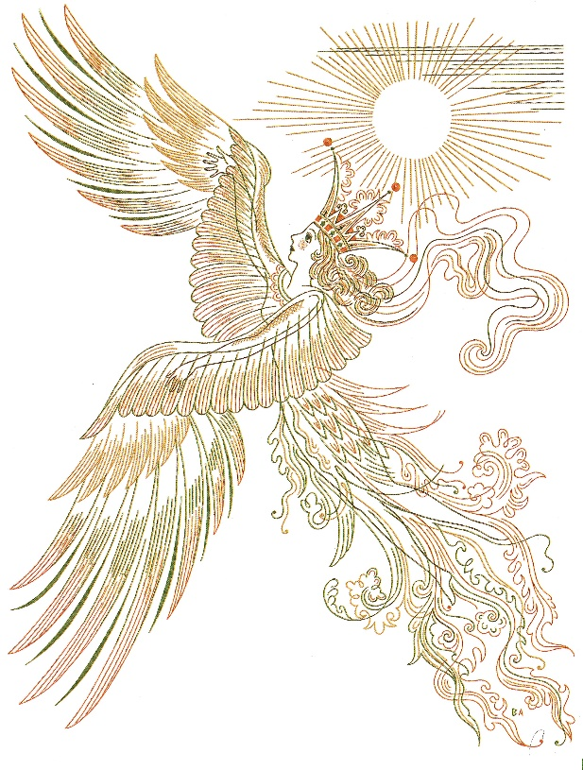
懂得一些魔法的公主在發現情況不對勁之後，她先是變成了＿＿＿。

之後第五位希蒙抓緊時機，在槍裡填入銀色子彈，瞄準海倫娜公主，海倫娜公主被射中，差點跌入海水。但在她跌入水裡之前，第六位希蒙便用手接住她。接著，公主變成了＿＿＿，但第六位希蒙又抓住了她。

隨後公主又再度變成了＿＿＿，公主跑向甲板，但第六位希蒙同樣再度撲了過去，束手無策的公主只好變回真身。

（１）一隻咖啡色的老鷹
（２）一隻銀色小魚
（３）一隻五彩繽紛的鳥
（４）一隻黃色小雞
（５）一隻五彩繽紛的鳥
（６）一隻灰色小老鼠
本「讀後指導手冊」旨在培養讀者獨立思考能力、增加中文造詣。各位家長、師長可自行增減編輯，為孩子打造最佳學習教材。也期許位小讀者能養成主動挖掘問題、尋找答案的習慣。

一、《神奇七兄弟》中貌美絕倫的海倫娜的公主被神奇七兄弟騙上船之後，曾試圖想逃跑，於是她使用魔法，接二連三地變身為動物，希望能藉此逃出生天。請你回憶故事內容，並從下列選項中選出海倫娜公主的三次變身順序為何(此為陷阱題)？

二、在文字的奇幻世界，有許多成語小精靈藏在故事裡，現在就讓我們一起來認識他們吧！(至少選十題)
一無所知: 什麼都不知道。
造句:
出謀劃策: 提出謀略，擬訂對策。
造句:
博學多聞: 學問廣博，見識豐富。
造句:
綽綽有餘: 形容各方面非常寬裕，足以應付所需。
造句:
知無不言: 所知道的全部說出來。
造句:
潘安再世: 比喻男子非常英俊。
造句:
愁眉不展: 雙眉緊鎖，很憂愁的樣子。
造句:
門當戶對: 結親的雙方家庭經濟和社會地位相當。
造句:
畢恭畢敬: 形容極為恭敬。
造句:
怒火中燒: 心中升起熊烈的怒火。
造句:
悲從中來: 悲哀從心底發出。
造句:
據為己有: 將不屬於自己的東西，占為己用。
造句:
不時之需: 指隨時的需用。
造句:
人來人往：形容忙於應對進退等禮節。
造句:
養精蓄銳: 保養精神，積蓄力量。
造句：
伺機而動: 等候適當的時機再行動。
造句：
嘖嘖稱奇: 咂嘴作聲，表示驚奇、讚嘆。
造句：
束手無策: 形比喻面對問題時，毫無解決的辦法。
造句：
前所未聞: 從來未曾聽說過。
造句：
趾高氣昂: 形容人驕傲自滿、得意忘形。
造句：

「腦」力激盪

三、閱讀完《神奇的七兄弟》精彩的奇幻故事，讓我們一起動動腦，思考以下問題吧！(至少選兩題)

˙七位希蒙有的會造塔、有的會造船、有的會製作槍枝……他們各自的技能都為杜達國王想迎娶海倫娜的願望幫了上忙。如果你有機會修改故事，你覺得哪一個希蒙的技能最沒用、你最想換掉？那你會如何重寫，讓他的技能在故事中發揮更大效用？
答:

˙海倫娜公主在看見杜達國王俊俏的樣貌之後，便深深地被他迷住了。她一連用了關於自然地景的詞句，如太陽跳舞、海洋奏樂、山脈高歌等句子來形容他的姿態。若能以食物來比喻人的面容姣好，你會用什麼食物來寫？請舉三個例子並詳述理由。
答:

˙希蒙兄弟為了幫助杜達國王娶到海倫娜公主而設局欺騙布辛島的國王與海倫娜公主，在公主發現事情不對勁的時候，希蒙兄弟甚至動用武力傷害她，這樣的故事情節在現實生活中已觸犯了法律。你或許還知道有那些寓言故事的情節放在現實生活中也是違法的嗎？請舉兩個例子詳細說明。
答

閱讀心得(至少150字)
四、看完這本書，你喜歡這個故事嗎？你最喜歡哪一個角色，他做了什麼或是說了什麼，讓你最喜歡他呢？和我們說說你對這本書的感想吧！

